Дошкільний навчальний заклад (ясла - садок) №6 "Казка"
Комунальної власності Сарненської міської ради

«Українці ми маленькі»
Освітня лінія «Дитина в соціумі»
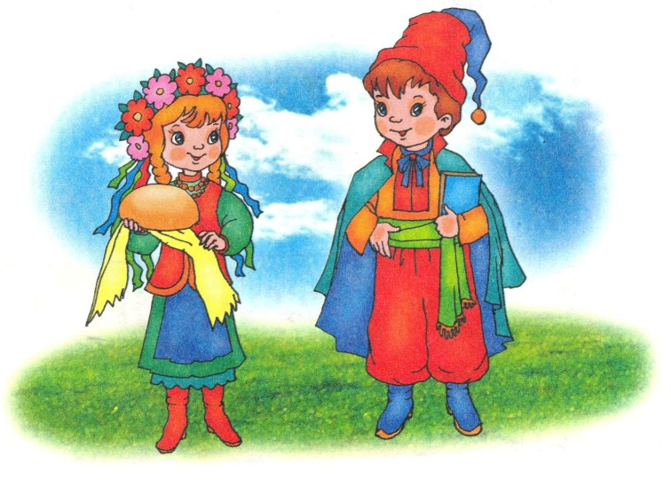
Підготувала вихователь
Круглик Н.В.
(ІІ молодшої групи №3)

Мета: формувати у дітей початкові уявлення про свою приналежність до української національності; закріплювати знання про те, що наша Батьківщина-Україна, а люди, які живуть на Україні - це український народ ( українці) і розмовляють вони українською мовою; ознайомлювати дітей з державними символами нашої країни; продовжувати розвивати інтерес до рідного міста; знайомити з основними міськими спорудами соціального призначення, засобами художнього слова; формувати уявлення про красу природи рідного краю; виховувати в дітей глибокі почуття любові до своєї Батьківщини та рідного міста, бажання оберігати їх.
Попередня робота: читання та вивчення віршів про Україну, рідне місто; перегляд світлин «Наше місто»; виставка малюнків «Моє рідне місто»; екскурсія до української світлиці.
Матеріал:ілюстрації із зображенням державних символів, фотознімки міста, малюнки діток, проектор для перегляду слайдів, запис Гімну України,свічка.

Хід заняття
І. Організаційний момент.
Вихователь:Діти, у нас сьогодні свято,
Гостей зібралось тут багато
Нумо на мене подивіться
І веселенько посміхніться.
Здрастуйте,гості добрі,
Ті, хто прийшов до нас
Наші діти раді бачити вас!
Малята давайте привітаємось з нашими гостями
(Діти вітаються разом з вихователем)
Привітання « Добрий день , вам , люди!»
-Добрий день,вам, люди!
Хай вам ,щастя буде,
Не на день, і не на рік -
А на довгий – довгий вік!
ІІ. Основна частина.
(Розповідь - бесіда про Батьківщину .
Вихователь пропонує дітям послухати вірш).

Вихователь:Різні в світі є країни
Різні люди є у світі є країни,
Різні гори й полонини,
Різні трави, різні квіти.
Є з усіх одна країна,
Найрідніша нам усім,
То є наша Батьківщина!

Вихователь: -Діти, Батьківщина –це місце, де людина народилась і живе, де народилися і живуть її батьки. Вона така ж рідна для людини, як її батьки, тому й називається – Батьківщина. Наша Батьківщина як називається?
( відповіді дітей).
1-а дитина: Україно, рідний край.
Поле, річка, синій гай.
Любо стежкою іти.
Тут живемоя і ти!
2-а дитина: Мила моя Україна,
Краще тебе я не знаю.
Ту, що зову Батьківщина,
Серцем, душею кохаю.
Вихователь: Молодці, вірно, ми всі живемо на Україні. Це наша рідна держава, наша Батьківщина. Ми всі повинні її любити та оберігати.
- Дітки, а як називаються люди, які живуть на Україні?
( відповіді дітей).
Вихователь: Анюта, ти хто?
(Дитина декламує вірш)
Українка , я маленька,
Українці тато й ненька,
І бабуся, й братик милий
На Вкраїні народились.
Вихователь: А ти хто, Стасіку?
(Дитина декламує вірш)
Маленький українець,
Не цураюсь роду!
Знаю мову, люблю пісню
рідного народу.
Виростатиму швиденько, як у дощ грибок.
Україна – моя ненька, я –її синок!
Вихователь: Так, ви є діти-українці. А якою мовою розмовляють українці?
( відповіді дітей)
(Вихователь демонструє дітям прапор України.)
Вихователь: Малята, погляньте, що я тримаю у руках?
( відповіді дітей).
Вихователь: Так, дійсно, це - державний прапор України. А якого він кольору?
( відповідідітей).
Вихователь: Дітки, а що означають ці кольори ? (Синій колір – це колір неба, води, миру, сили, а жовтий- це колір сонця, жита, хлібного поля).

Прапор, як святиню, любі діти
Треба шанувати й боронити.
Прапор – символ нашої держави,
Він для всіх ознака сили й слави.

(Вихователь демонструє герб України.)
-А що це у мене ? Так, це герб.
Вихователь:Подивіться на герб – він називається - тризуб, він також символ нашої держави. Йому дуже багато років. Він символізує єдність нашої держави. Кажуть, що на ньому зображена сім’я: тато, мама і маленька дитина. А з кого складається ваша сімя? Давайте пригадаємо.
(відповіді діток).

Вихователь:Знак країни головний –
Це тризубець золотий,
Він – як сонце в небі синім,
В ньому слава, в ньому сила.

Пальчикова гімнастика «Моя сім’я»
Ось цей пальчик-мій дідусь,
Ось цей пальчик-баба,
Ось цей пальчик –мій татусь,
Ось цей пальчик-мама,
А цей пальчик –буду я,
Ось і вся моя сім’я.

Вихователь: А зараз, давайте трішки відпочинемо.
Фізкультхвилинка «Відпочинок».

«Наші ручки - раз, два, три,
Наші ніжки – раз, два, три,
На носок, на каблучок,
Ручку – вліво,ручку – вправо
Ми танцюємо гопачок,
Раз присіли, два присіли,
Гарний настрій, добре всім.
Повертіли, покружляли,
Й на стільчики всі посідали!»

Вихователь: У кожної людини є велика Батьківщина , наша рідна країна – Україна, і є маленька Батьківщина- рідне місто, в якому ваш дім, рідна сім’я.
- В якому місті ми живемо? Вам воно подобається?
( відповідідітей).
Вихователь:Розкажіть будь ласка, які ви віршики знаєте про своє місто.

дитина: Місто наше Сарни зветься,
Всім тут весело живеться.
Любим ми гулять по місту,
Бо тут зелено і чисто.

дитина: Моє місто нове
Тут сім’я моя живе.
Тато, мама, дід, бабуся
І сестра моя Настуся.

дитина: Рідне місто моє.
Все, що хочеш в ньому є:
Пошта, школа і лікарня,
Кінотеатр, перукарня,
Магазинів є багато,
І садочок для маляток.

Вихователь: Давайте відправимось у подорож по нашому місту.

Дидактичнагра «Наше чудовемісто»
( перегляд слайдів та бесіда за їх змістом).
Мета:продовжувати розвивати інтерес до навколишнього середовища,знайомити з основними міськими спорудами соціального призначення: школа, лікарня, пошта, магазин, дитячий садок.

Дидактична гра «Місто яке?»
Скажемо гарні слова –компліменти про наше місто Сарни : яке воно? ( діти у мікрофон говорять компліменти місту: гарне, рідне, красиве, чарівне, охайне, казкове, затишне, велике).
Вихватель: Молодці, малята, ви зробили так багато компліментів нашому місту. А щоб воно завжди було таким, його потрібно оберігати, любити, піклуватись про нього.
ІІІ. Підсумокзаняття.
Вихователь:Малята, скажіть нам, будь ласка, як називається наша Батьківщина?- А як називається столиця України? Молодці!
- А як називається наше місто?- Ось і добігає до кінця наша розмова. Молодці, дітки, ви були дуже уважними та активними. А на згадку я хочу подарувати вам ось цімаленькі прапорці нашої любої України. Щоб,ви ніколи не забували свою Батьківщину, в якій ви народилися. Давайте її любити, цінувати та берегти.І сьогодні ми з вами запалимо свічечку, яка буде символом нашої любові до України.І у ваших сердечках нехай запалає маленький «вогник»гордості за те, що ми – українці.
Я прошу вас пронести цей вогник через усе життя. Тож будьте чесні, розумні,горді,любіть свою рідну Батьківщину!
Слава Україні!!!!
Героям Слава!!!!

